.

*Сочинение.*

*Мез мях1камдарниличила дила пикри.*

*Мез дигахъули вирус,*

*Нешлизирад дакьибти,*

*Сири гардбирух1ели,*

*Г1яшриубли дурибти.*

9

*Нуша алавчарли хIердизахIелли, чедаэс дирулра жура-журала гIяламатуни, адамтани чула гIякьлула ва някъбала кумекличил акIахъубти. Амма бегIлара тамашалати секIал, адамтани акIахъубти-илди мез сари. Илдала бекIлибиубсигъуна хIянчи адамти саби-ургаб гъайбикIнилизиб саби.*

*Дунъяличир чумдехI мез лерти вара ибси суал алкIули бирар дила цацахIели. Илдала белгиси кьадар гIялимтани дурусли кабизахъурли ахIен. Наб биалли, илдала лугIи миллатунала лугIиличил цугси саби или, гьанбиркур. ХIязлис ахIенгу «миллатла мез» ибси терминра лебси. Мез жамигIятла гIямруличил дебали дархдасунти сари, ва илди мурталра ца тяхIярличир дуути ахIен. Историялизир, гIилмулизир ва техникализир кадиркути дарсдешуни сабабли мезлизирад урдилзан дуркьдиубти дугьби (архаизмаби) ва ляркьян сагати дугьби (неологизмаби).*

*Миллатла мезлис цараван «нешла мез» ирули бирар. Гьайгьайрагу, гьар адамлис дунъяличир бегIлара ахIерси адам сари неш. «Нешла мез» или ирухIели, илди мезла гъамдеш ва дурхъадеш гьар адамлис нушаб гIуррара якьинбирули саби. Дила нешла мез дарган мез сари. Мезличила тема наб дебали гъамсира саби. Халаси иштяхIличил гъайикIули вирус ну дарган мезличил. МягIничебси пай кабихьиб дила бегIтани нешла мезличи дила диги акIнилизи. Неш-дудешли дурути хабуртачи лехIирхъухIели, наб, виштIаси уршилис, тамашала, нуни хIебалуси дунъя гьаргбири, ва дилара някъла кьалам касес ва уркIила хIялани аргъахъес иштяхIдулхъи. Дебали жагати сари нушала дарган мез, урунжван умути, хIеблизир чатIнала макьамтиван зайдикIути. Бахъал даргала писательтала ва поэтунала произведениеби зайдухъахъун илдани. Илди дучIухIели, дила уркIи гьарли-марли пахрули бирцIули бирар. Цараван биэсра хIебирар, сенкIун илдани къугъали каргьурти, чузи мурхьси мягIна бухIнабуцибти, кагибти дугьбачибли нушала дубуртала жагадеш, адамтала умути хIял-тIабигIят, адамдеш, гъабзадеш, даршудеш, гьалмагъдеш черяхIдирули,нуша бучIантала уркIиличи мягIничебси асар бирули саби.*

*Мез агарли миллатра биэс бируси ахIен. Амма, хIейгеси биалра, гIергъити дусмазиб нушала дучIниличи гъира камбикIули саби. Илис сабабли бетарули саби нушани художествола литературала произведениеби хIедучIни, имцIасигъуна замана компьютертала гьалаб хIязаназиб буркIулра. Ил багьандан нушала белкIла ва ирнила мез челис-че усалдиркули сари. ГIурра бурес дигулра ца гьатIи анцIбукьличила, сабира нешла мез детихънилис сабабли биэс бируси. Гьайгьай, камли ахIен адамти чула шимазибад хIербиэс шагьуртази гечбирути тяхIуртира. Илаб бегIти чула дурхIнази нешла мез дагьахъес яра хъумхIертахъес къайгънабиркьули ахIенну, иличи ургIебли, сабира илдачил урус мезли гъайбикIули саби. Ашкарливан, илдигъунти анцIбукьунани миллатла мезличил, культураличил, халати бегIтани дузахъули калунти гIядатуначил бархбас къябудахъу.*

*Нешла мез далес, дигахъес ва илди мяхIкамдирнила шайчиб лайикьси хIянчи дурабуркIес хIяжатси саби гьар адамлис.*

*ДурхIяла гIямруличи хIер ва селичи-биалра диги акIнилис бегIтани бедлугуси бяркълизибад дигахъуси саби. БегIти дурхIнас гIибратли биэс гIягIнити саби. Ил багьандан бегIти саби гьалабли нешла мезличил гъайбикIес хIяжатбиркур хъулиб чула дурхIначил. Иличил барх цархIил миллатла мезличи ва культураличи дурхIнала хIурмат акIахъесра къайгъибирес чебиркур.*

*Галгала жагадеш дигахъуси саби мякьязибад. Миллатла «мякь» - илди мез сари. Илди мяхIкамдирни – гьарра адамла чараагарси чебла саби, ва челябкьлализир илди гIуррара чеахъдикIниличи ну вирхулра.*

*Анц1букь сен-сен бетаалра , дарган мез дяркъес кьас саби дила.*

*Мез бег1лара дурхъаси халкьла мяг1дан сари.*

*«Нешличи диги леру*

*Дигахъен нешла мезра,*

*Илх1ели вик1ес вируд*

*Ну минала дарганра*, -*или вик1ули сай сунела назмуртазив*

*поэт. журналист М. Мях1яммадов.*

Ахъушала районна Цугнила ургадаражала школала 9 ибил классла уч1ан Рабаданов Мях1ямад Рамазанович.

Дарган мезла муг1аллим : «Дагъиста рурибси учительница,Почетный работник Российской Федерации» Сулейманова Кьурбанпатимат Шахбановна.

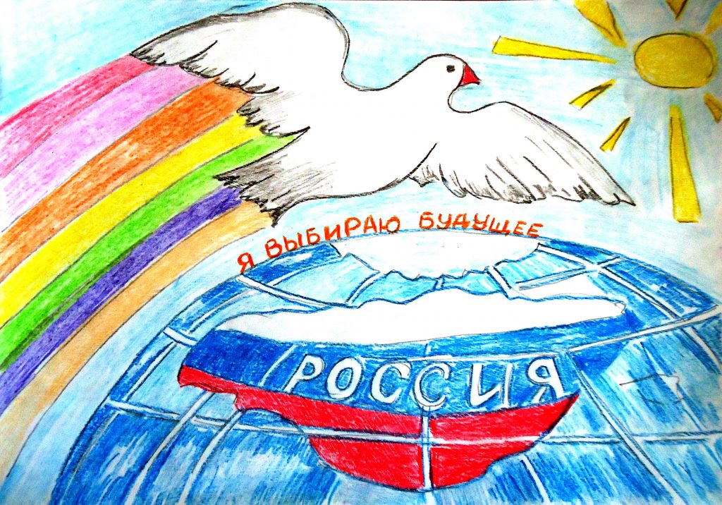

*Моя страна-это Россия. Россия- это государство в Восточной Европе .  
 Будущее моей Родины, как и все имеет две стороны медали. С одной стороны мы смотрим в светлое будущее: развитие науки и техники. С другой, видим назревающие проблемы, что мы их знаем и ищем пути их решения. На мой взгляд, обязательным условием, для решения проблем, как государства, так и родной земли, малой родины, необходимо принимать Родину такой какая она есть, быть патриотом и гордиться ею.  
 Но не надо думать о плохом, надо делать так, что - бы мы смотрели в светлое будущее. А именно надо учиться, работать, стараться .  
  Будущее России в наших руках и чем большего мы добьёмся, тем больше мы поможем своей стране.  
 В России было есть и будет много разных известных писателей, поэтов, художников, композиторов, например: Н. В. Гоголь, Л. Н. Толстой, И. А. Бунин, А. С. Пушкин. М. Ю. Лермонтов, А. А. Фет, И. И. Шишки, И. Е. Репин, И. И. Левитан, М. И. Глинка, П. И. Чайковский,*

*С. В. Рахманинов… Можно продолжать и продолжать, но мне не хватит ни времени, ни бумаги. Все эти великие люди хотели, создать для своей Родины, для нас, светлое будущее.  
 Английский писатель Джек Лондон, утверждал, что истинное значение человека жить, а не существовать. Я согласна с ним, ведь существовать, это значит бесцельно, бессмысленно проводить время, не задумываясь о будущем. Жить - значит приносить пользу, иметь цели в жизни, достигать их, заботиться о ближнем. Как говориться, где родился там и пригодился.*

*В эпиграфе говорится о любви к своей родине. Я думаю , что без любви к родине сложно сделать, что-то для неё.  
 В данный момент я ученица девятого класса. Живу в селе Гулебки. Я наслаждаюсь жизнью в кругу родных людей и мест. В будущем я хочу добиться многого для своей Родины. А для этого надо отлично учиться, быть целеустремлённым. Как говорится, где родился там и пригодился.*

*И еще хочется сказать, что стране нужны более активные политические элементы с четкой программой, представляющей мнение больших социальных групп. Вы скажете, что такие группы и программы есть. И это так! Все программы хороши. Все работают ради людей. Но что мы видим на деле. Как у Крылова в басне «Лебедь, Рак и Щука». И пока политические партии не*

*объединятся во имя будущего, так и не будет еще долго нужного толка. Да и политическая арена современной России, в общем, сформирована и не меняется уже достаточно давно,*

*хотяпрогрессирует с каждым днем, наполняясь новыми социальными структурами и проблемами. Разве их способны решать консервативно настроенные люди, ориентирующиеся на насущные вопросы прошлого общества? Сегодня мы живём в обществе, которое является демократическим. Поэтому*

*каждое политическое действие должно быть открыто, достигаться путём поиска компромисса и, в идеале удовлетворять интересы всех социальных групп, что возможно лишь при активном участии каждого гражданина в политике: вступление в партии, участие в массовых акциях и, конечно же, в выборах. Выборы в России – это тот гарантированный конституцией минимум политической деятельности, который попросту необходим каждому из нас.*

*Сегодня мы живем в непростое время, от активной гражданской позиции зависит дальнейшее развитие страны и свое собственное благополучие. Я знаком с программами некоторых политических партий, но больше всего мне близка и интересна деятельность «Единой России». Ее лидеры – лидеры страны. Мне нравится их отношение к народу, особенно к молодежи. Они понимают, что будущее страны зависит во многом от того, как формируется настроения, взгляды, интересы молодых людей, каковы их устремления и где они хотят учиться, работать. И поэтому строятся новые школы, спортивные и оздоровительные комплексы. Большое внимание уделяется качеству образования в России, созданию новых рабочих мест на предприятиях. Одним словом, президент и правительство РФ заинтересованы в счастливом будущем пока еще маленьких граждан России. Именно поэтому так важно участие каждого гражданина в выборах. Ведь отдать свой голос достойному – весьма несложная и недолгая процедура, а как значима она для будущего целой страны, для будущего самого проголосовавшего, для его родных, близких, для последующих поколений, перед которыми мы в ответе. Так давайте же заботиться о своем*

*стране, не бросать её на произвол судьбы и пользоваться правом, гарантирована*

*каждому гражданину Конституцией Российской Федерации – правом выбора.*

Ученица 10 класса Гусейнова Аминат.